Мастер - классы
Открытого музыкального конкурса
«Дети играют старинную музыку»
- марта 2014 года
Мастер-класс Барочного консорта «TEMPO RESTAURO»:

«Вопросы барочной интерпретации»
На основе «Stabat Mater» Джованни Баттиста Перголези

Ведущая: Мария Максимчук
Мария Максимчук - руководитель барочного консорта «Tempo restauro», дирижер Московского академического Музыкального театра им. К. С. Станиславского и Вл. И. Немировича-Данченко. Приглашенный дирижер Большого театра России. Выпускница (класс проф. Г.Н. Рождественского), преподаватель Московской Государственной Консерватории им. П.И.Чайковского.

Иллюстраторы: Ольга Луцив-Терновская (барочное сопрано),
Сергей Власов (контртенор),
Сергей Лукашук (орган/клавесин).
Для активного участия в заявке необходимо указать 4 произведения, для выбора маэстро и работы с учеником. Из 4 представленных произведений будет выбрано 1.
Мастер-класс Валентина Ивановича Петрушина :
«Бесстрашная публичная игра. Важнейшие составляющие успеха».
Петрушин Валентин Иванович - доктор педагогических наук, профессор психологии, Президент АМПП, Действительный член Общероссийской Профессиональной Психотерапевтической Лиги
«Профессиональная и психологическая подготовка к конкурсу и к экзаменам»
Если вы хотите узнать:
Как оставаться спокойным в ситуации беспокойства и напряженности?
Как подчинить свои чувства исполнительской воле?
Как получать удовольствие от конкурса?
Как настраивать своего ученика на победу?
- То Вам непременно надо
посетить семинар наши мастер-классы
Удачи!
Мастер-классы состоятся в Фонде Ирины Архиповой по адресу:
125009 г. Москва, Брюсов пер. д. 2/14, стр 8
Расписание:
Регистрация участников: 10.00 - 11.00
Мастер- класс Марии Максимчук : 11.00 -12.00
«Stabat Mater»
Работа с участниками мастер-класса: 12.00 – 14.30 (10 активных участников). Пассивное участие в качестве слушателей ограничено до 30 человек.
Мастер-класс Валентина Ивановича Петрушина : 15-30 - 17.00.

Стоимость активного участия ученик + педагог: 2500 рублей.
Стоимость пассивного участия за одного человека (слушателя): 1000 рублей.

По окончании мастер-классов педагогам и участникам выдаются сертификаты.
Заявки принимаются до 10 февраля 2014 года по адресу:
«АРТ-ЦЕНТР»
Факт. Адрес:111397, г. Москва, ул. Новогиреевская, 28 Б оф.39
Тел./факс (495) 989-41-54, (499) 785-13-87 (925) 642-36-56.
Электронная почта: info@art-center.ru
Полностью заказать дополнительные услуги, оформить поездку на конкурс Вы можете в «Арт-Центре»

Барочный консорт «Tempo restauro»
Мастер-класс проводят:

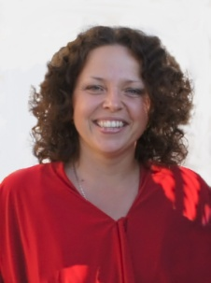
Мария Максимчук – руководитель барочного консорта «Tempo restauro», дирижер Московского академического Музыкального театра им. К. С. Станиславского и Вл. И. Немировича-Данченко. Приглашенный дирижер Большого театра России. Выпускница (класс проф. Г.Н.Рождественского), а в настоящий момент преподаватель Московской Государственной Консерватории им. П.И.Чайковского. Приглашенный дирижер симфонического оркестра " Orquesta Filarmónica de Montevideo ", оркестра Гостелерадиокомпании "SODRE" (Montevideo), ГАСО р.Беларусь, оркестра "Царская башня" (Россия) и др.. Участница барочных мастер классов таких мэтров как Х.Риллинг, Т.Пиннок, М.Минковский; обучалась в Италии (Urbino, Musica Antica) у А.Кварты и Л.Бертотти – мадригальное пение и барочное пение; в “Academia Rossiniana” у А.Дзедды ( Пезаро, Италия) – опера belcanto. Принимала участие в создании барочной капеллы «Золотой век», сотрудничала с “Bach-orchestra”, Коллегией старинной музыки Московской Консерватории, “Оркестром Царской Башни”. Организатор и автор спецкурса "Оперной мастерской" МГК ( с 2011г.), Обладатель "Certificate of Achievement in fine arts" ( USA), нескольких дипломов Федерального агентства по культуре и кинематографии. В репертуаре - более 30 опер. Член РАО.

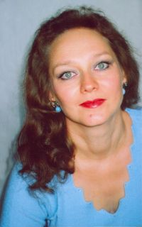
Ольга Луцив-Терновская(сопрано). Солистка Московского академического Музыкального театра им. К. С. Станиславского и Вл. И. Немировича-Данченко. Лауреат международных и всероссийских конкурсов. Организатор и активный участник Музыкального салона «Золотая акколада» (1992-2002 г.).. В творческом багаже - следующие партии: Мюзетты ( «Богема» Дж.Пуччини), Людмилы ( «Руслан и Людмила» М.Глинки), Розины ( «Севильский цирюльник» Дж.Россини), Адины в («Любовный напиток» Г.Доницетти), Лючии ( «Лючия ди Ламмермур» Г.Доницетти), и др.. Испольнительница партии сопрано в мессах Шуберта, Баха, Моцарта и др..Обширен камерный репертуар певицы. Сотрудничает с выдающимися дирижерами - Г.Рождественским, В. Полянским, Э. Грачом, М. Рахлевским, В. Мининым, В. Понькиным и др.

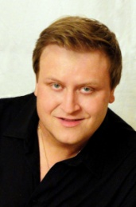
Сергей Власов (контратенор) -выпускник Российской Академии Театрального Искусства , Центра оперного пения Галины Вишневской. Исполнитель ведущих теноровых партий в следующих спектаклях Музыкального театра им. К. С. Станиславского и Вл. И. Немировича-Данченко: Ленский («Евгений Онегин» П. И. Чайковского), Звездочет ("Золотой петушок" Н. А. Римского-Корсакова), Баян ("Руслан и Людмила" М.И. Глинки), Альфред («Травиата» Д.Верди), Вертер («Вертер» Ж. Массне), Феррандо («Так поступают все женщины» В.А.Моцарта), Неморино («Любовный напиток» Г. Доницетти), Граф Альмавива («Севильский цирюльник» Дж.Россини), Гофман и Спаланцани («Сказки Гофмана» Ж.Оффенбаха) и др.. Постояннный участник международных гастролей театра ( Латвия, США, Германия,Южная Корея, Италия,Эстония); международных фестивалей в Италии, Нидерландах, России.
Сергей Лукашук (орган/клавесин). Сейчас является студентом второго курса Московской Консерватории факультета исторического и современного исполнительства , обучаясь в классе преподавателя Каспрова С В и профессора Любимова А Б . Занимается также на старинных иструментах : клавесине , хаммерклавире , барочной скрипке . Принимал участие в мастер классах Владимира Крайнева , Алексея Любимова , Андрея Диева , Анатолия Скрипая , Мананы Канделаки , Джулии Крюгер , Эндрю Лоуренса-Кинга . Учавствовал в юношеских конкурсах в Москве , Санкт-Петербурге , Загребе , Белграде , Одессе , Киеве , Саратове , Самаре . Активно занимается старинным и современны камерным ансамблем.

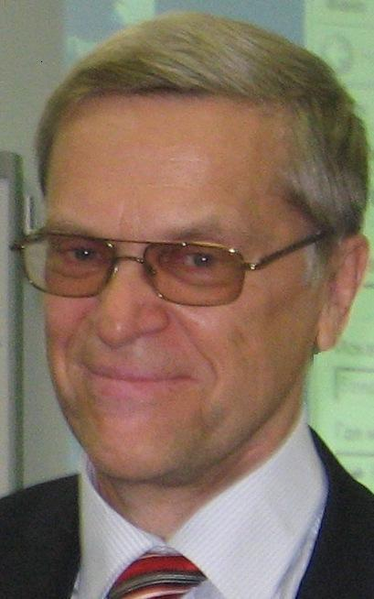
Петрушин Валентин Иванович - пианист, доктор педагогических наук, профессор психологии, Президент АМПП, Действительный член Общероссийской Профессиональной Психотерапевтической Лиги. Окончил в 1967 году Московскую государственную консерваторию по классу фортепиано у проф. Т. П. Николаевой. По окончании консерватории работал в Москонцерте. В 1973-1991 г. работал в НИИ художественного воспитания АПН СССР (с 1982 г. – старший научный сотрудник лаборатории музыки и теоретических основ эстетического воспитания). В 1976 г. защитил кандидатскую диссертацию («Развитие музыкально-творческих способностей подростков на ладогармонической основе»), в 1991 г. – докторскую («Музыкальное воспитание старших школьников в условиях свободного времени»).

1991-1995 – Государственный музыкальный институт им. М. Ипполитова-Иванова. С 1995 г. – профессор кафедры психологии МПГУ. С 2002 – 2011 – зав. кафедрой психологии и педагогики художественного творчества Краснодарского государственного Университета культуры и искусств. 2011 - Президент Ассоциации музыкальных психологов и психотерапевтов, действительный член Общероссийской профессиональной психотерапевтической лиги, действительный член Международной педагогической академии. Главный редактор и издатель журналов «Музыкальная психология и психотерапия», «Психология здоровья и личностного роста», «Психология элиты». Автор 120 печатных работ, в том числе 15 учебников и монографий в области общей психологии и психологии музыки.

